Министерство науки и высшего образования Российской Федерации

Федеральное государственное бюджетное образовательное

учреждение высшего образования

«Владимирский государственный университет

имени Александра Григорьевича и Николая Григорьевича Столетовых»

(ВлГУ)

**Кафедра информационных систем и программной инженерии**

**Лабораторная работа №5**

**по дисциплине**

**«Администрирование и безопасность программно-информационных систем»**

Шифрование методом перестановки

Выполнил:

ПРИ-120

М.А. Бочков

Принял:

доцент каф. ИСПИ

С. В. Курочкин

Владимир 2023

**ЦЕЛЬ РАБОТЫ**

Выполнить шифрование заданного сообщения простейшим шифром перестановок и выполнить проверку правильности шифрования.

**ВЫПОЛНЕНИЕ РАБОТЫ**

**Вариант №6**

**Задание**

Зашифровать последним методом следующий текст: Двадцать первое. Ночь. Понедельник. Очертанья столицы во мгле. Сочинил же какой-то бездельник, что бывает любовь на земле. И от лености или от скуки все поверили, так и живут: ждут свиданий, боятся разлуки и любовные песни поют. Ключ – “Ловушка”

Листинг C#:

using System;

using System.Collections.Generic;

namespace Lab5

{

class Program

{

static void Main(string[] args)

{

Console.Write("Введите ключ: ");

string key = Console.ReadLine();

string text = "Двадцать первое Ночь Понедельник Очертанья столицы во мгле Сочинил же какой то бездельник что бывает любовь на земле И от лености или от скуки все поверили так и живут ждут свиданий боятся разлуки и любовные песни поют";

string alph = "абвгдеёжзийклмнопрстуфхцчшщъыьэюя";

string newKey = "";

text = text.Replace(" ", "").ToLower();

int pointer = 0;

int index = 0;

foreach (char ch in alph)

{

index = key.IndexOf(ch);

if (index != -1)

{

newKey += key[index];

pointer += 1;

}

}

Console.WriteLine("Новый ключ: " + newKey);

string codeStr = Code(text, key, newKey);

Console.WriteLine("");

Console.WriteLine("Зашифрованная строка: ");

Console.WriteLine(codeStr);

}

private static string Code(string text, string key, string newKey)

{

string codeStr = "";

string[] listOfParts = new string[newKey.Length];

int pointer = 0;

foreach (char ch in text)

{

if (pointer == newKey.Length)

{

pointer = 0;

}

listOfParts[pointer] += ch;

pointer += 1;

}

foreach (char ch in newKey)

{

pointer = key.IndexOf(ch);

codeStr += listOfParts[pointer];

}

Console.WriteLine("Части зашифрованного слова: ");

for (int i = 0; i < key.Length; i++)

{

Console.WriteLine(listOfParts[i]);

}

return codeStr;

}

}

}

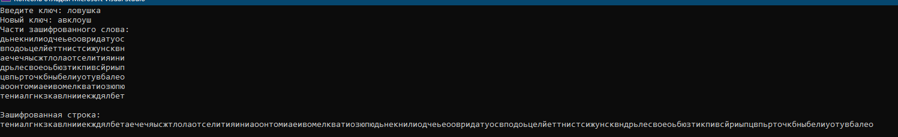

Скриншот №1. Результат работы программы.

**ВЫВОДЫ**

В процессе выполнения работы было выполнено шифрование заданного сообщения простейшим шифром перестановок и было выполнена проверка правильности шифрования.